Federazione Gilda – Unams

Sindacato Nazionale Autonomo Degli Insegnanti di Religione
SEGRETERIA REGIONALE PER L’EMILIA ROMAGNA
SEGRETERIA PROVINCIALE DI BOLOGNA
Via Severino Ferrari, 11/A – 40137 BOLOGNA - Tel.051342013 - Fax 0510822155

Bologna 24/11/2010

PROT. N.22/AS10

Al Dirigente dell’USP di Reggio Emilia
Ai Dirigenti Scolastici delle Scuole dell’Infanzia, Primaria, Secondaria di I e di II grado
della provincia di Reggio Emilia
Loro sedi

Oggetto: Assemblea sindacale in orario di servizio riservata ai DOCENTI DI RELIGIONE

La Federazione Gilda Unams attraverso la propria Struttura Operativa Autonoma SNADIR (Sindacato Nazionale Autonomo degli Insegnanti di Religione) indice un’Assemblea Sindacale Provinciale in orario di servizio, rivolta ai docenti di Religione, dalle ore 08,30 alle ore 10,30 e comunque per le prime due ore del turno antimeridiano

GIOVEDÌ 02 DICEMBRE 2010
ISTITUTO MAGISTRALE MATILDE DI CANOSSA
via Makallè 18 REGGIO EMILIA

L’ordine del giorno sarà il seguente:
- Ricostruzioni di carriera, assenze e permessi.
- Problemi con ragionerie territoriali
- Questioni sulla mobilità
- Situazione attuale degli Irc non di ruolo
- Varie ed eventuali.

Cordiali saluti.
Federazione Gilda Unams
Il delegato per gli IRC
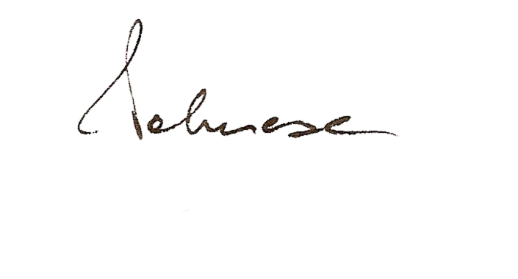
prof. Giovanni Palmese

